# 西南大博弈！

这是《闲话九州》的第七篇文章。

也是贵州的第三篇文章。



上一篇文章，岱岱对贵州林同志力推贵广高铁背后的故事，事无巨细，合盘托出。

人前兄弟、人后撕逼的广东广西，在根本利益上有分歧，北部湾战略和泛珠三角战略竞争激烈，两广都在激烈争夺大西南腹地。

而当时国家的高铁规划并非万全，没有规划大西南纵向高铁网，西南各省谋求交通破局，暗流涌动，却都不敢第一个出头向中央“挑事”。

被称为“西部的西部”的贵州，历史上曾是西南交通枢纽，却在铁路提速和高铁时代的进程中严重边缘化，交通制约发展，贵州差点陷入死循环，比谁都需要交通上的破局。

曾在广州任书记的林同志，因受排挤未按惯例升任岭南省长，转任贵州后老骥伏枥，志在千里。对内，林否定前任，大胆做出了放弃广西北部湾出海口选择广东出海口的战略转向。对上，他带贵州第一个出头，带队入京“shang访”，成为高铁规划下达后，西南各省中第一个向中央要资源要高铁的省份。

曾在贵州战斗过的中央老书记，从贵州全面小康的脱贫任务考虑，也从初心出发，顶住各方压力，打破常规，批准了贵广高铁的特例特办，也放开了西南各省群起抢建高铁的狂潮，林同志带着贵州几乎以一省之力反转了国家整个大局部署。

至此，仿佛蝴蝶效应般，在中国广袤的大地上，一场由贵州引爆的高铁大战正式打响，贵州、广东、广西、云南、四川、重庆纷纷卷入战局，各省纵横排阖，合纵连横，好戏连连。

接下来，在那场事关西南各省2亿人口经济发展的大博弈中，吃瓜群众将看到一幕幕当代官场大戏。

贵州内压强藩镇，外连强援，有舍有得，高瞻远瞩，终于坐庄西南。

广东端坐幕后，果断出手，西南易帜，宏图霸业，谈笑功成。

云南暗中观察，坐地起价，关键时刻倒戈一击，西南局势风云突变。

四川按捺不住，斜刺杀出，不落人后，重庆起先得意，开局落后，后发制人。

广西费尽心力，搅动西南，惜乎内部反水，外部倒戈，最终棋输一着，四面楚歌，悲唱凉凉。



**贵广线博弈**

**之**

**暗度陈仓**

让我们把视线，从西南大势，拉回到那个人身上。

是的，林同志。

林的经历也是传奇，几乎一手奠定了广州发展格局的他，却因打压房地产和工作作风、潮汕出身等问题，未能按惯例升任岭南省长，而1946年出生的他，2006年底就要60岁，进一步是再续前程，退一步就直接养老。

好在林也有贵人扶持，上世纪主持岭南计委工作时，因工作能力受院里某位首长赏识，已经退休但余威仍在的老首长，在林最为关键的时候推了一把，将其护送至贵州。为了维护“外来户”老林位置的牢固，这位首长还专门到贵州疗养，直到贵州人大选出林当省长后才放心回京。

艰难过关的林，并没有以手护额、庆幸自喜，一心为民做事也为己证明的林，一来贵州就在谋划贵州的发展破局。

如他自述：

2006年6月在北京，中央找我谈话要我到贵州工作，回住处后，**我就从西单购书中心买了一张中国地图，想从中寻找贵州的出路。**

我思索的结果是直线**打通贵阳到广州的大通道。**

2006年7月18日我从省委到省政府上班，7月20日，我就在省政府全体成员会议上提出要建设贵广铁路和贵广高速公路的建议。

也如上文那样，当时十一五已进行大半年，贵广线未列为规划，林同志贵州破局的动作，有“出头挑事、插队进场”之嫌，但贵州老书记还是顶住各方压力，给予大力支持。

如林所述：

贵州报送给海里的材料，他们都批转给发改委和铁道部。

在19日至25日之间，承蒙领导的关心，我**有机会单独**向温zong理和曾培yan副总理作了一次详细汇报。zong理听了**近一个钟头的汇报**并询问了一些有关情况，表示会关心和支持这条铁路的建设。

连那位亲自护送林同志赴黔的退休首长，也表态支持：

2006年7月份，**在贵州考察、休息的XXX同志**听了贵州省领导人关于修建贵广铁路的汇报后表示，要支持和快速行动把贵广铁路修起来。

有了这么多最高层的重视支持，贵广线“插队”插的很顺利，**甚至国土资源部在贵广项目未予立项之前，就出函明确支持项目的用地指标。**

如林所言，林规划中的贵广线是贵州发展的生命线，林一心想的就是高标准完成：

只要贵阳至广州的铁路标准够高，贵阳就会成为西南铁路中心枢纽。所谓标准够高是指线路要直（两点距离最短），速度要快。

我国的高铁还会一步步提速，**一旦开到350公里/小时成常态，贵广本身就不适用而更大的威胁也就产生，客货共线、线间距4.6米，有砟轨道的贵广铁路也将拉下很大的差距。**

**贵广标准低了，重庆能拉直线到衡阳再修一条比贵广标准更高的客运专线，贵阳丧失西南铁路中心枢纽的历史会再次重演。**

（高标准的贵广线，不仅将让广西不安，也让重庆紧张。）

**要使贵广成为西南至华南的主要大通道，唯一办法就是提高贵广的标准。**

然而，“天下没有不透风的墙”，贵广线虽然有高层支持，但其中途插队的举动，还是引起了西南各省的侧目，舆论一时汹汹，给贵州也给铁道部带来了很大压力。（中央老书记的压力，也是很大的）

如林后来自述的那样：

当时**全国的形势、舆论、理论可行性**，**都不准许贵州修速度目标值300公里/小时以上的高铁。**

林同志，真的是**“理想36D，现实一对A”**。

最终，认清形势的林同志，在压力下，用了一招——



林没有坚持300公里/小时的高标准，他为了项目批准，迅速开工，选择了暂时妥协：

按200公里/小时作为客运速度目标值上报，**我心里不满意但没办法，主要就是为了迅速动工。**

因为这样**可以减少扯皮，最省论证、审批时间。**

一看贵州报的是标准很一般的200公里/小时，不会对临近各省产生致命威胁，压力很大的广西笑了，一直盯着的重庆也笑了，没有落下“大开绿灯”口实的中央老书记也笑了。

看到贵广线迅速动工的的林同志，也笑了。

笑的，很淫荡……

下面，让我们看看林同志的表演：

1、贵州主动下调标准，项目上报迅速通过。

一条800多公里的全国路网和区域主干线，贵广铁路从无到有，从提出到补编列入“十一五”规划，从具体方案提出到预可行性报告、咨询评估到立项，**仅用了10个月时间，这在世界上是绝无仅有的，堪称奇迹。**

2、贵广工程启动，马上申请上调

2009年初，长昆、渝黔、成贵三条线启动前期工作后，2009年2月9日，省政府行文向铁道部提出了**调整贵广铁路速度目标值并将货运**拿下来的建议（黔府函〔2009〕16号）。收到正式文件后，**铁道部即开始启动做调整工作。**

3、高铁进行拆地，贵州跑部申请

2009年5月份，贵州省政府领导带着刘远坤同志一行到铁道部、发改委汇报，争取提高贵广标准。

4、地方警觉减少，贵州一锤定音

2009年11月7日，中咨公司组织召开了专家会，**这次会议没有通知地方参加。**会上，**铁路专家均表示同意贵广改客专。**

2010年6月3日，国家发改委办公厅下发了《关于调整贵阳至广州铁路工程建设内容的批复》（发改办基础﹝2010﹞1324号），**明确贵广铁路为客运专线，速度目标值250公里/小时，基础设施预留进一步提速条件（即300公里/小时）。**

就这样，一年半前，林同志上报中央的贵广线标准，还是“目标200公里/小时、客货共线、线间距4.6米，有砟轨道”。

一年半后，贵广线规划标准成了“客运专线，预留300公里/小时、无砟高铁”

这是什么概念？

一年半前，贵广线是**“华为mate10”。**

一年半后，贵广线升级为**“华为mate20”。**



应该说，按照传统的法定概念和法定程序，**在贵广已开工一年之后还想大动作提高标准是几乎不可能的。**但林同志为了贵州的长远利益，利用一切可以利用的机会，一切可以联合的力量，让国家再次开了绿灯。

这一招“明修栈道，暗度陈仓”，让原本低标准建设的贵广线，瞬间高大上，按设计的250公里时速，从广州到贵阳只要4个多钟头。将来可以跑到300公里的话，**就把贵阳包括到广州的三小时经济圈里**。

更令吃瓜群众拍案叫绝的是，这一年半时间内贵广线做的都是征地等预备工作，一年半后规划提高，贵广线建设顺势启动，一点没耽误工程进度。

而后知后觉的广西、重庆，此时都傻眼了……

对林同志“明修栈道、暗度陈仓”的做法，岱岱的评价是：



对林同志“明修栈道、暗度陈仓”的做法，广西重庆的看法是：



就此，以高标准建设的贵广线，在全国高铁主网中不再“短板、瘸腿”，在很长一段时期内占据了中国西南交通的主导地位，邻近各省再难撼动。

**二、外结强援，解决资金**

贵广线高标准建设的问题解决了，下一个问题又迎面而来。

这个问题，就是——



大家都知道，贵州位于云贵高原，俗称“地无三分平”，无论是公路、桥梁，还是铁路、隧道等，其**建设难度和成本**都高于中国其他平原地区，而且受地理限制，速度还得减速。

为什么之前高铁的渝怀线，宁愿绕着个圈都不经过贵州，很大程度就是贵州不利的地理因素。

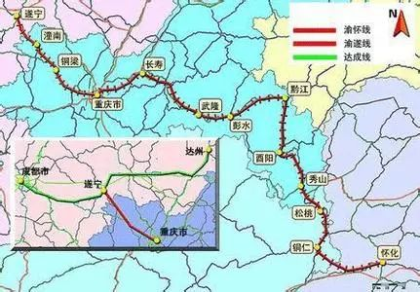

为什么世界建筑界有句**“世界路桥看中国，中国路桥看贵州”，**就是因为全球最高的桥梁排名前20名中，贵州省的桥梁就占了14座，背后也是贵州“地无三分平”的因素。

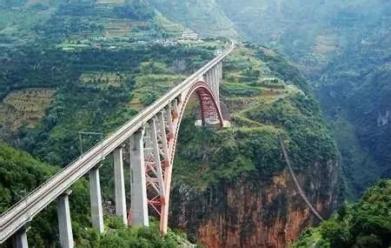

越壮观、越烧钱

贵州修高铁，还是修的300公里时速的高铁，贵州就要隔空搭桥，逢山凿洞，建设成本奇高。

不仅成本高，中央资金也一时不能到位。

当时，已经列入“十一五”规划的各省铁路都在争相上马，贵广铁路原来连“十一五”计划都未列入，补充列入计划之后照排应该在最后，要挤进前面铁道部有难处。

铁道部领导找到贵州省政府领导，**要和各省有个交代**，**最好贵州能出资贵州段投资资本金的一半。**

贵州要出多少钱？

规划中的贵广线长度857千米，经过贵州、广西、广东。

贵州境内283千米，路程占比33%，

广西境内270千米，路程占比31%，

广东境内171千米，路程占比19%，

贵广高铁投资900多亿，银行贷款50％，剩余部分按省内铁路利益（一般按长度）分配，分配到贵州也才一百多亿，铁道部要贵州出大头，出49％，**约57亿。**

2006年的贵州，能拿出57亿元修铁路，很少有人会相信。因为05年贵州全省一年的财政收入才160亿元，要拿省本级一年财政总支出的1/3去投资一条铁路，谈何容易。



另外，贵广线在广西境内长有1/3路程，且途经广西3个贫困地区，对广西脱贫助力甚大，广西本该欢迎贵广线，但是贵广线让原本倾向广西的西南腹地倒向广东，触及了广西的根本利益，所以广西选择了抵触不合作。

就像上篇文章中介绍过的一样：

如贵州到厦门的夏蓉高速公路，贵州境内早早就完工，然而广西境内至今还消极托工。

贵州还打算增建黔桂二线，连接新建的柳肇（柳州——肇庆）铁路，这条线路可以利用传统的走向，花费不大就可以连接珠三角，时间约为6个小时。但是广西不干，还是拖拖拖拖，导致这条线路一直没有进展。

另外，贵州还吃过广西一个大亏，那就是云南广西贵州说好的云桂铁路。

南昆铁路本来是跨云南、贵州、广西三省（区），**结果云南和广西单方面说好，从昆明拉直，甩开贵州直接接南宁，根本不用和贵州商量就开工了。**

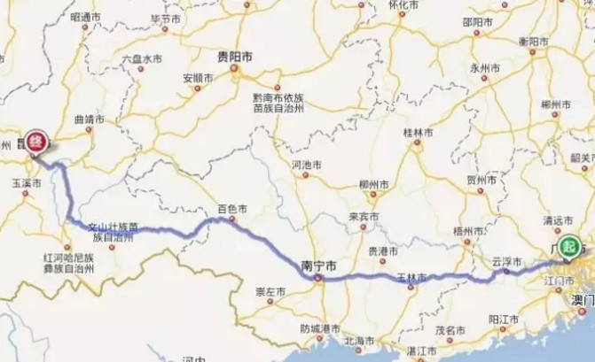

甩开贵州的南昆铁路

南昆铁路上，贵州被云南广西坑了，损失很大。

于是我们看到，和贵州向来不是很和谐的广西，对贵广线忌讳的广西，表示只愿意出高铁征地的钱，也就是只出10个亿，不会多出一分钱。

看完这些，大家应该知道为什么贵州这么缺钱了吧。

**1、贵州本来就缺钱**

**2、贵州修高铁又特别烧钱**

**3、中央资金不到位，贵州要出大头**

**4、广西消极，不愿出钱**

真的是三分钱难倒好汉。

对资金短缺的困局，林同志是这样解决的。

1、列入预算、大玩杠杆

林对铁道部要贵州出大头的要求，一口承诺。为了资金保障，贵州将投资铁路的资金长期列入财政预算，因此，贵州得以利用铁路投资公司就向金融机构融资，大玩杠杆撬动高铁。

（贵州地方债高不是没有原因的，国家睁一只眼闭一只眼也不是没有原因的）

2、集中力量办大事

贵州将财政总支出的1/3去投资一条铁路，可谓“当掉裤裆修高铁”，为了集中力量办大事，那些年贵州砍了省内很多其他预算。

最突出的，就是林借故砍了遵义3个项目。

当年遵义要修到新舟机场的高速公路，规划送上去，林不批，说**“开始（坐飞机的）人不会多，有路走就行。”**

贵州人都嘲笑“ 遵义新舟机场比客运站还小”，遵义打算扩建，然而他主政时，给遵义机场定的规划是2020年才到30万人，远低于遵义预期。

还有马遵高速，遵义与黔南州努力筹划多年的马场坪-遵义高速公路，线都放了，都要开工了，林在交通厅放下一句话“马遵高速的终点不能到遵义”，对遵义意义重大的马遵高速胎死腹中。

遵义被林同志连砍三刀，元气大伤。

**林大砍遵义的原因很隐晦，而遵义对此的反应很重要**，这里略过，岱岱下面再接着说。

3、抱广东大腿

贵广线对贵州重要，对广东也重要，贵州没钱且广西不愿出钱，还好广东十分有钱。

是的，早在贵广线还没审批的06年9月，林就给时任广东省一把手的张，写信报告贵广线的计划，对此，广东张领导亲笔批示，转发省内：

建设贵阳至广州铁路，**对贵州省和我省都有利，我省应积极支持。**

请华华、阳胜同志批转省发改委研究。

贵州林同志，紧紧抱住了广东的大腿，随后，广东出身的林同志向广东汇报贵州资金困难、广西不愿出钱的困境，有钱任性的广东大笔一挥，出资110亿建设贵广线，直接出了贵广线的大头。

广东态度很“嚣张”：**“广西不出钱是吧，我包了！”**

最令岱岱感到无语的是，被广西下绊子的林，估计很忌恨广西，所以和广东一起来寒碜人。

看看贵广线的开工仪式。



如林所述的那样：

三省之间，贵州交通最落后，**张同志原打算在贵州搞开工仪式**，我提出建议，**为了发挥广西的积极性，不在贵州举行好，在广西桂林举行更好。**

于是，08年10月13日，林和已经从广东升任中央的张，一同乘坐包机来到桂林，并于次日在广西桂林共同出席了贵广铁路开工动员大会。

既不是贵广线首发地的广西，在贵广线上不想出钱的广西，对贵广线本质抵触的广西，**“少数服从多数”、“人在屋檐下、不得不低头”**地成为了贵广线开工仪式的举办地……

开工仪式上，掌声热烈，贵粤桂握手拥抱，**一团和气的表明下下，却是地缘博弈中黔粤两地，对广西的嘲讽打脸。**

对于这样的嘲讽打脸，**岱岱都有点看不下去了……**

就像那句话：



**杀人？还要诛心？**

网络流传的那几张图，此刻是如此的恰如其分：





扎心啊，广西老铁……



广西本就对贵广线不感冒，又遭贵州广东如此打脸，难道林同志就不怕把广西逼急了，广西对贵广线“搞事”吗？

贵州林同志，早有后手。

两招。

1、少民“护路”

贵广经过黔东南，多少民集聚区，且多为贫困地区吗，贵广线途径的好消息传来，黔东南少民的脱贫指日可待，因此，他们不仅载歌载舞欢迎铁路建设，还“自发”组织了护路军。

这是**黔东南少民们，“欢迎贵广线”的特色组织方式。**

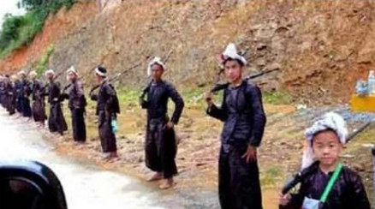

**群众组织护路，谁“搞事”？**

**少民群众组织护路，谁敢“搞事”？**

**少民群众带枪组织护路，谁特么的敢“搞事”？**

2、广西“内乱”

上文提过，两广不和让两广临界的地区受害，即即广西的桂东区域，和广东的粤西地区，都是长期得不到本省省府的支持和重视，可谓“后娘养的”。

广西这边情况，瓜友举例指出：

**“同一条高速，在广西境内还只有四车道，坑坑洼洼，穿过一条隧道到了广东境内立马变双向六车道，还铺了柏油。”**

**“广西西站的高速路甚至宁可修好晒太阳，也不修通往广东的路。”**

广东这边情况，瓜友举例指出：

广东粤西与广西交界的廉江市，去年才有高速口，还是云湛的支线。作为湛江地区经济最快的县级市，还是书记上省城申请的支线。

粤西一个2千万人口的地区，竟然没有一个像样的机场？

高铁粤东段是深圳至汕头，高铁粤西段是深圳至湛江，粤东段的汕头至深圳于2013年正式通车！粤西段深圳至湛江的高铁，拖到18年才开通，**同一时间规划建设，粤西段却整整晚了5年！**

两广的相邻的这部分地区，受到很多不公平待遇，对省府的怨气很大。

在本世纪初，粤西就因强烈反对广东省府财政支付过度倾向粤北梅州冷落粤西发展，**发生了有脱离广东加入广西的舆论行动，**广东省府压力顿增，后双方妥协，省府政策调整。

广西东部地区对省府怨由的原因和情况，也大致类似。

而贵广线过的，正是广西东部地区，而且还经过国家级贫困线三江、融水，和广西贫困县融安，“高铁一响，黄金万两”的贵广线，对这些地区的重要性不言而喻。

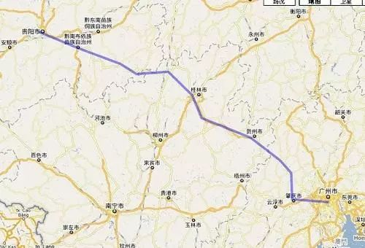

这样看来，就算广西有部分人气不过，要对贵广线“搞事”，带枪护路的黔东南少民，以及对广西省府怨由已久、对贵广线期望至极的桂东地区，都是不答应的。

由此，一声炮响，贵广线胜利开工。

**三、拿下贵昆，坐庄西南**

贵广线是贵州交通破局的关键，因为这条高标准直插珠三角的高铁，贵州一举逆转了西南交通边缘化的地位，成功破局，然而真正奠定贵州西南交通枢纽地位的，还是后面的沪昆高铁中的贵昆线。

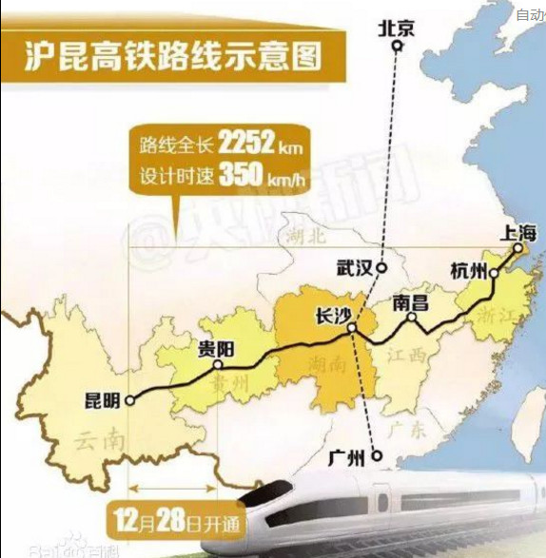

其实，按照一般套路，贵广线敲定后，贵州应该那么和湖南重庆合作，然而，林同志眼光很毒辣，他说道：

为什么贵广之后不是迅速连通重庆或者成都尽快形成南北大通道，而是先考虑构筑东西走向的大动脉？

**这是充分发挥重庆、成都的积极性。**

处于贵州以北的这两个号称西南最大的大城市，或许他们不想到贵阳但他们肯定想到广州，**一旦贵广、长昆两条铁路在贵阳交汇，贵阳在西南铁路网中的位置已无可代替**，并且贵阳已有一条又直又快的客专到广州，和贵阳经度大抵相似处于贵阳以北的城市要到广州只能和贵阳相连。

**只要贵昆线敲定，贵州人并不在乎渝黔、成贵什么时候动工。**

林同志思路很清晰，他知道云南的重要性，云南地处东亚、东南亚和南亚接合部，是构建第三大陆桥中发挥重要作用的枢纽，是西南各省争取南亚东南亚发展的第一合作伙伴。

对西南省份来说：

**广州是出海口，是今天。**

**昆明是大陆桥，是明天。**

如果贵州在交通上能右手拉住广州，左手握紧昆明，那无论今天还是明天，贵州在西南交通枢纽的地位，都将牢不可破。

所以林同志很自信的说：

**一旦贵广、长昆两条铁路在贵阳交汇，贵阳在西南铁路网中的位置已无可代替。**

**只要贵昆线敲定，贵州人并不在乎渝黔、成贵什么时候动工。**

早早看中了这点的林同志，在贵广线建设如火如荼时，就和云南在接触洽谈贵昆线了。

贵州对云南情意绵绵，那云南对贵州的态度呢？

如上面介绍过的，云南广西贵州曾一起谈过南昆铁路，但云南和广西最后抛弃了贵州，在之前的地缘博弈中，云南押宝的是广西，不是贵州。

然而，那时候的贵州，是林同志没来之前的贵州，是一个在交通上不断被边缘化的贵州，云南舍弃贵州选择广西的做法选择理性，也无可厚非。

而现在对云南抛出橄榄枝的贵州，是一个即将拥有贵广线的贵州，是一个已有很大本钱的贵州，所以，云南没有像上次那样拒绝贵州，而是接受了谈判，看贵州能为贵昆线付出多少。

而贵州林同志，有备而来，用利益打动了云南。

林同志指着先后地图对云南班子说：

你们云南走广西到广州的这条线，是1362公里，按照云贵线、南广线都是200公里/小时的速度算，昆明走南宁到广州，**全程需要8小时。**

林同志再拿出贵州方面筹建的“贵昆线”，对云南班子说：

这是我们规划中的贵昆线，为了完全拉直线，减少高铁里程数，**我们贵州愿意舍弃高铁经过贵州水城**，这样一下，昆明到贵州就是贵阳至昆明正线长462公里，加上贵广总长1319公里，比南广加云桂**少了77公里。**

加上我们设计的贵昆线是高标准的350公里/小时，贵广线是250公里/小时，这样算下来，云南走我们贵州到广州，**只需要6小时！比走广西少了整整2小时！**

云南只要和贵州建贵昆线，以后到广州出海口就能少了整整2小时，对云南以后的物流人流来说，大为有益。

听到贵昆线的建设，能将云南到广州的路程缩短2小时，云南有点心动了。

还没完，林同志继续拿出一张地图，一张东亚地图，指着地图对云南班子说：

东南亚区域内名胜古迹众多，拥有一批世界闻名的旅游胜地，在泛亚区域铁路网没有建成之前，从昆明走出去可先利用中老泰三国规划建设的昆明－曼谷公路，也即坐高铁畅游西南坐汽车直达曼谷，而贵广铁路连接贵阳、桂林和珠三角地区，也是一条旅游热线

昆曼公路全长1855公里，云南境内708公里，老挝境内297公里，泰国境内805公里，加上我们减少2小时的贵昆高铁，广州至昆明再到曼谷这段路线，**是一条不输于欧洲任何一条精品旅游线路的世界级观光旅游线路。**

和贵州合作建贵昆线，既能减少2小时的佳通时间，还能构建一条精品旅游路线，而且贵州也做出了牺牲贵州水城的让步，诚意满满，林同志说服云南的理由很现实很充足。

**“没有永远的朋友，也没有永远的敌人，只有永远的利益”**

最终，曾经舍弃贵州、转向广西的云南，在贵昆线上舍弃了广西，转向了贵州。

贵昆线成功敲定。

**四、四川、重庆的加入**

如林同志所预言的那样，“一旦贵广、长昆两条铁路在贵阳交汇，贵阳在西南铁路网中的位置已无可代替”，眼看贵州接连拿下贵广线和贵昆线，西南高铁枢纽的地位无可撼动，四川和重庆开始审时度势，主动靠拢贵州。

如上文所写到的那样，重庆第一个迎头赶上，不厚的重庆，先向国家请命，要求开兰渝铁路，打通重庆和西北的通道，然后，在兰渝铁路和贵广铁路同时存在的情况下，重庆以极大的魄力甩开了渝怀线，再次向北京要求修筑与贵阳相接的渝黔新线。

至此，重庆在不厚手里，构成了从兰州-重庆-贵阳南下出海最为快速的大通道，成为高铁时代西南地区仅次于贵州的大赢家。

最后清醒行动的，是四川。

四川重庆，本出一源，同气连声，但考虑到重庆扼住四川东出咽喉，“成渝心结”下四川实在无法再把南下出海口的高铁放在重庆

而且，在兰州-重庆-贵阳-广州大动脉已经全线动工的情况下，可预见的将来中成都势必会越来越被边缘化，**西南西北中心集散地将被重庆取代**，于是成都不甘示弱的提出修建程度到贵州的成贵高铁，四川不必再东出重庆，而是南下贵州至珠三角。

这条施工难度极难，但线路却并不优秀（成贵线比起成渝+渝黔线基本没优势）的线路奇迹般的获批，至此，林同志关于贵州高铁枢纽的大局，下完最后一棋。

至此，我们可以看出，在在早期规划中，贵州是一条线没有，但是林同志以一种商人的精明，先拿下高标准南下出海口的贵广线，并以此为资本，利诱云南，并作出自我牺牲换来贵昆线。

贵昆线成功敲定，贵广线建设如飞，手握两条高标准高含金量铁路的贵州，让重庆倍感压力，重庆不甘落后，修建渝黔线与贵州合作。

而眼见在西南中越来越边缘的四川也狠下心修建成贵，贵州成四川、重庆、云南、整个大西南的高铁枢纽。

老林以贵州一省之力，上访北京，反转了国家对西南地区的高铁规划，并用国家特例特办的贵广线做本钱，利益杠杆连续撬动西南，广东、广西、云南、四川、重庆纷纷卷入战局，各省纵横排阖，合纵连横，最终贵州有舍有得，高瞻远瞩，棋高一着，完成逆袭。

林同志此番作为，可谓奇矣。

西南各省在这场高铁大博弈中，谁是最大赢家？谁又是最大输家？

西南各省又发生了怎样的势力嬗变？对今天的西南有和影响？

一步落后步步落后的广西，又将怎样扭转败局？

贵州省内涌动的，又是一股怎样的暗流？功绩彪炳、能力出众的林同志，又为何会黯然下场？

**一切，未完**

**下次，待续**

